לממשלת ויקטוריה יש סמל חדש שיעזור למשפחות המתגוררות בויקטוריה למצוא גן ילדים. קוראים לסמל .Kinder Tick

תראו סמל זה בכניסה לבניין שיש בו גן ילדים או שירות לגיל הרך. ייתכן גם שתראו סמל זה באתר האינטרנט שלהם.

גני הילדים והשירותים לגיל הרך חשובים מאוד לחינוך הילדים.

נראה כך. Kinder Tick

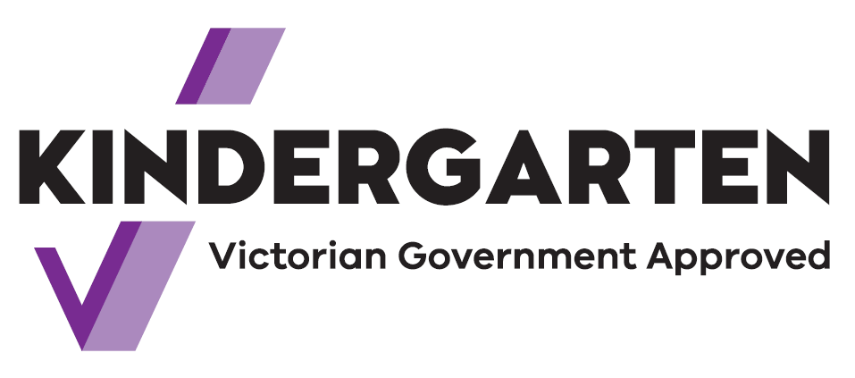

הסימון פירושו שהשירותים ממומנים על ידי ממשלת ויקטוריה.

ילדיכם ילמדו ממורים מוסמכים באמצעות משחק.

לדוגמה, הם ילמדו על שפה, מספרים ודפוסים. הם ילמדו כיצד להכיר חברים, לשתף ולהאזין. הם גם יצברו מיומנויות אחרות שיעזרו להם להתכונן לבית הספר.

משנת 2022, ילדים המתגוררים בויקטוריה יכולים ללמוד שנתיים בגן לפני בית הספר.

תוכנית גן ילדים יכולה להיות חלק מהטיפול בילדים. זו יכולה להיות גם תוכנית נפרדת.

בקהילה שלכם. דברו עם המורים בגן אם אתם זקוקים למידע נוסף. Kinder Tickחפשו את הסמל של